Vakbekwaam medewerker bloembinden  97430 | Jamie’s job  430
Leereenheid | Seizoenen en hun producten
Bijbehorende kerntaak(en): 1  Bijbehorende Werkproces(sen): 1.2  Competenties : Q,E,N | Bijbehorende leertaak:  “Dat ziet er goed uit”

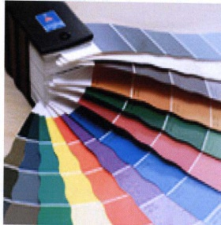  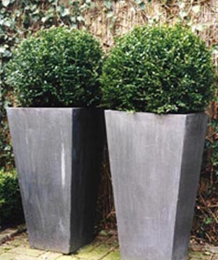  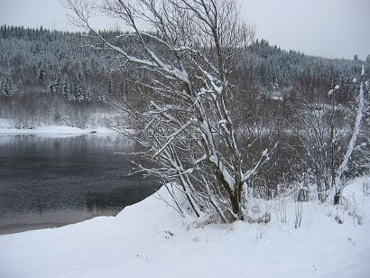 | Algemeen
Deze leeractiviteit gaat over seizoenen. In Nederland hebben wij te maken met vier verschillende seizoenen. Iedereen kent wel de plaatjes van schaatsende mensen met “koek en zopie”, een typisch Hollands winter tafereel. Ook al worden de winters in Nederland steeds warmer als gevolg van de “Global Heating” .

Ieder seizoen kenmerkt zich door verschil in temperatuur en daglengte, dit heeft gevolg voor de flora (bloem en planten) en fauna (dieren) tijdens een bepaald seizoen.

De seizoenen hebben veel invloed op de verkrijgbaarheid van bloemen en planten.
Jaarrond zijn niet alle materialen verkrijgbaar, je kunt bijvoorbeeld in het voorjaar geen rozenbottels kopen of in de winter pioenrozen.

Ook zijn er materialen die wel jaarrond verkrijgbaar zijn maar waarvan je denkt: die horen niet thuis in dit seizoen! Het is bijvoorbeeld wel mogelijk om zonnebloemen te kopen met kerst maar veel mensen vinden dit niet in de winter passen.

We noemen dit seizoensgebonden!
Wil je bepaalde seizoensgebonden materialen buiten het seizoen kopen/ verkopen? Dan heeft dat consequenties.

Doelstelling: | - Leren wat de oorspronkelijke bloeitijd is van plantaardige materialen.  - Bewust worden van de seizoenen.  - Bewust worden welke (plantaardige) materialen passen in een bepaald seizoen.  - Kennis opdoen over de gevolgen van het willen kopen van seizoensmaterialen buiten het seizoen  - Het kunnen verdelen van werkzaamheden en vastleggen op papier wie wat gedaan heeft.

Opdrachten gedurende een periode
Deze voer je uit in 2-tallen. Je zoekt samen met een klasgenoot informatie aan de hand van onderstaande opdrachten en verwerkt dit tot een aantrekkelijk verslag.

Opdracht 1
Maak een overzicht van de 4 seizoenen. Benoem deze, samen met de start en eind datum van elk seizoen.

Opdracht 2a
Bekijk per seizoen welke typische feestdagen en gebeurtenissen er plaats vinden, denk aan Kerst, Pasen, Moederdag, carnaval, secretaressedag, Valentijn, koninginnendag etc. Noteer ook de data van deze dag(en)

Opdracht 2b
Welke van de door jullie gevonden feestdagen en gebeurtenissen, zijn typische “bloemdagen”? Dus dagen dat er meer dan anders bloemen of planten worden verkocht. Informeer hierover op je BPV bedrijf.

Opdracht 3
Maak per seizoen een lijst met bloemen, snijmaterialen en planten die typisch bij dat seizoen behoren. Werk deze lijst digitaal uit.

Bepaalde producten horen echt bij een seizoen, zo passen dikke warme fluweel kussens gevoelsmatiger beter bij de winter dan het voorjaar. Sommige producten zijn zo seizoensgebonden dat je ze alleen maar kunt kopen in een bepaald seizoen, paaseitjes kopen in de winter is een moeilijke opgave.
Opdracht 4
Maak een lijst van producten uit het interieur of niet-plantaardige producten die verkocht worden in de bloemenwinkel, die gevoelsmatig bij 1 seizoen passen.
Maak tevens een lijst van producten die echt maar in 1 seizoen verkocht worden.

Opdracht 5
Je hebt nu een hele lijst met materialen per seizoen. Welke kleuren zie je in een bepaald seizoen heel veel? Maak een overzicht per seizoen van de kleuren die je veel ziet in dat seizoen.

Opdracht 6
Ieder seizoen heeft gerechten en drankjes die voor deze periode typisch zijn.
Maak een overzicht per seizoen met daarbij gerechten en drankjes.

Opdracht 7
Maak per seizoen een collage op A3 formaat.
In deze collages verwerk je de je de volgende rubrieken:
- planten & bloemen
- wonen & producten/materialen
- kleuren
- eten & drinken
Opdracht 8 Gelukkig zijn wij als bloemist niet aan gewezen op alleen producten uit het seizoen, anders zou het moeilijk bloemschikken worden in de winter.
Hoe is het mogelijk dat wij in de winter op de veiling of groothandel veel snijbloemen snijgroen en planten kunnen kopen?

Geef aan wat de gevolgen zijn als je buiten het seizoen een bepaalt product wilt inkopen.

Geef duidelijk hoe jullie het werk verdeeld hebben, en welke afspraken er gemaakt zijn en worden. Hou dit voor jezelf bij.

Bronnen:

Website veiling Aalsmeer website Bloem Bureau Holland (BBH).
Diverse boeken mediatheek
Tijdschriften : VT-wonen, 1001 woonideëen, Eigen Huis, Bloemen en Planten, Home en Garden, Mijn tuin enz.

Titel | Seizoenen en hun producten
Taal | Nederlands
Omschrijving | Inzichten verwerven in seizoenen en de producten die daarbij horen
Sleutelwoorden | Kerntaak 1, werkproces 1.2, praktijk, seizoenen
Auteur/Rol | Anja Bronda
Vestiging/Organisatie | Houten
Datum | 24-9-2008
Interactieniveau | gemiddeld
Samenwerkingsniveau | gemiddeld
Type lesmateriaal | Opdracht, zelfstandig
Faciliteiten | Papier, schaar, lijm, tijdschriften
Moeilijkheidsgraad | taak
Kwalificatieprofiel | 97430 Vakbekwaam medewerker bloembinden
Examenstandaard | Jamie’s job 430
Kerntaak / Werkproces | 1.2
Competenties | Q, E, N
Integratie mogelijk met
Aggregatieniveau | Leereenheid
Niveau | niveau 3
Type opleiding | BOL/BBL

